МИНИСТЕРСТВО ЦИФРОВОГО РАЗВИТИЯ, СВЯЗИ И МАССОВЫХ
КОММУНИКАЦИЙ РОССИЙСКОЙ ФЕДЕРАЦИИ
Ордена трудового Красного Знамени
Федеральное государственное бюджетное образовательное учреждение высшего образования
«Московский технический университет связи и информатики»

Кафедра «Сетевые информационные технологии и сервисы»



Лабораторная работа №3
по дисциплине
«Прикладные информационные системы»

Выполнил:
студент группы УБСТ2201
Мадиков Леонид Сергеевич

Москва, 2025
Создание первой модели данных и ее регистрация в административном приложении Django.
Создаем в директории lab3 проект с названием blog
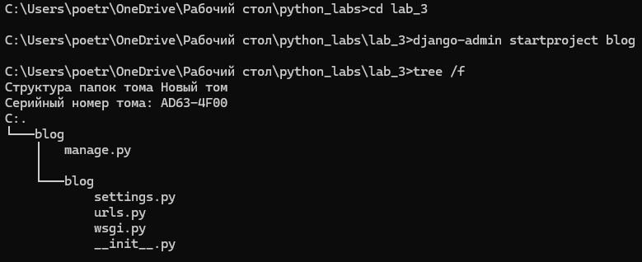
Переходим в папку blog и выполняем команду python manage.py startapp articles
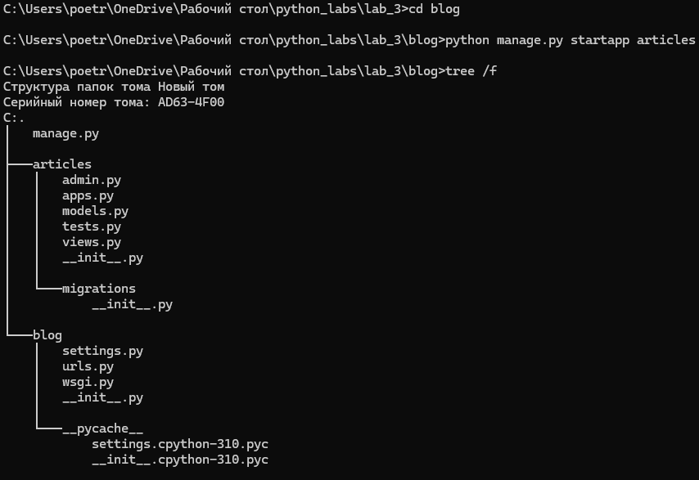

Создание приложения articles.
В blog/settings.py добавляем articles в installed_apps и меняем название db
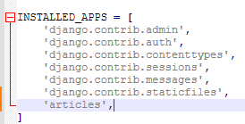
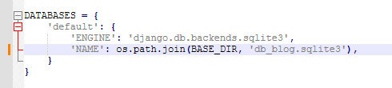
В директории articles изменяем код в файле models.py
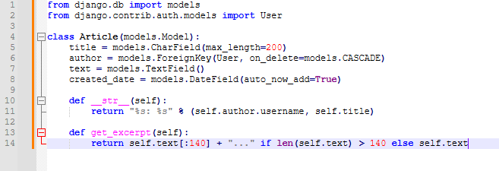
Изменяем код в файле admin.py
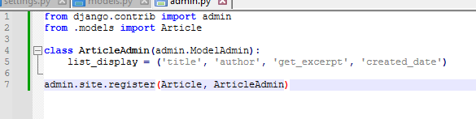

Выполняем миграции и создаем суперюзера
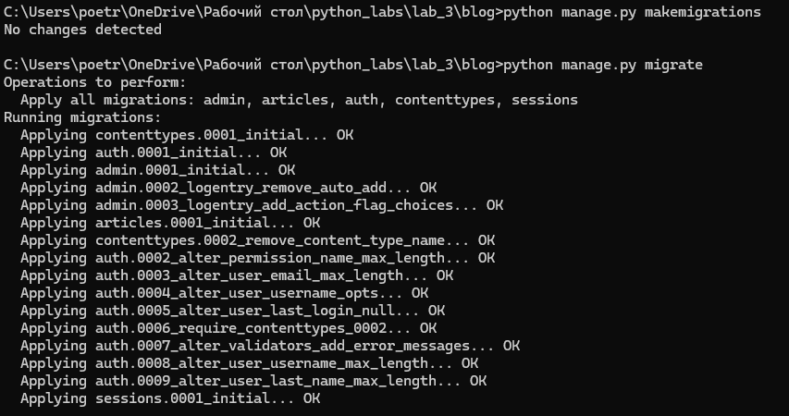
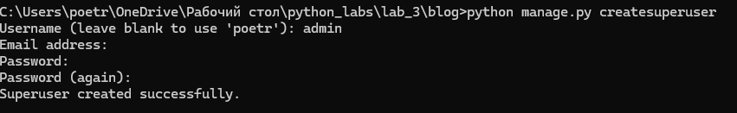
Проверяем правильность выполнения
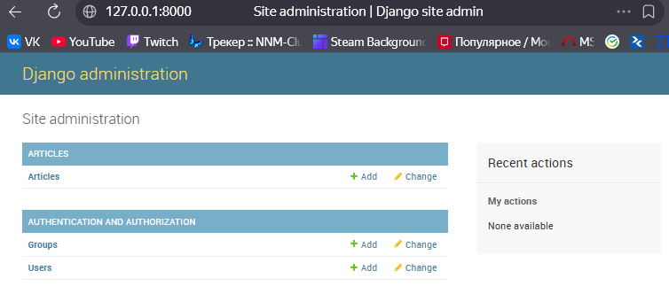

Задание
Переходим во вкладку Статьи (Articles) и создаем 3 статьи
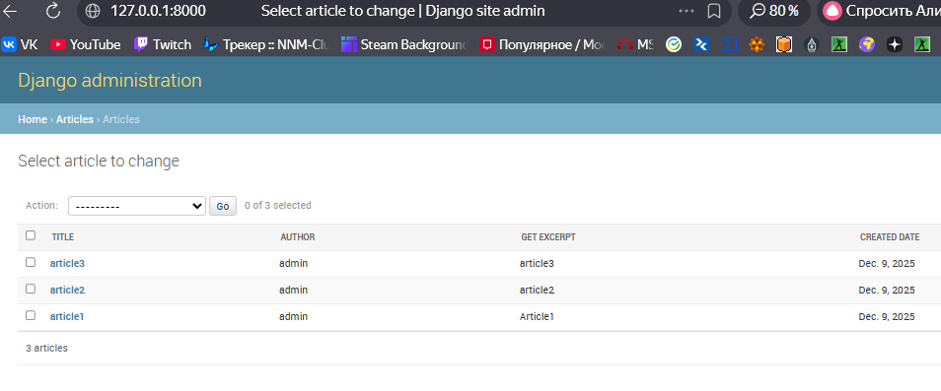
С помощью программы управления базами данных DB Browser for SQLite открываем файл базы данных, изменяем текст одной записи, название статьи для другой и создаем еще одну статью
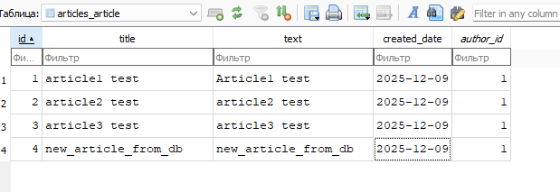
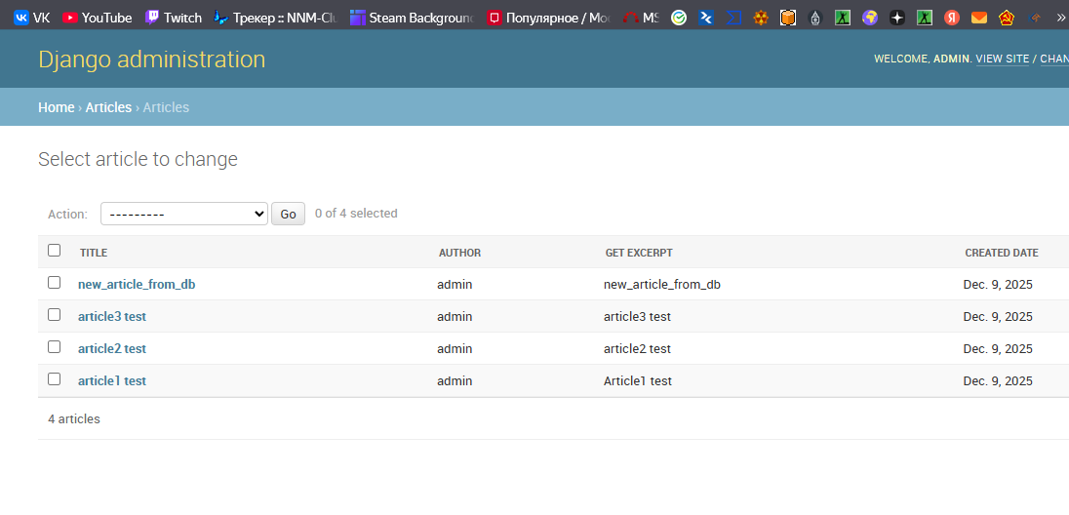
Динамическое генерирование шаблона для вывода всех
экземпляров
Создаем папку templates в директории articles, внутри которой создаем файл archive.html
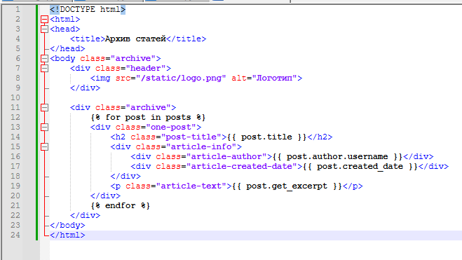

Настройка файла views.py
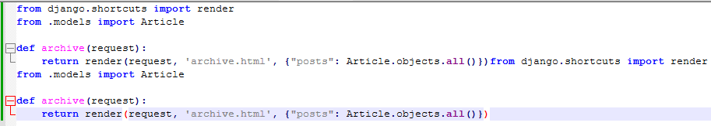
Настройка urls.py
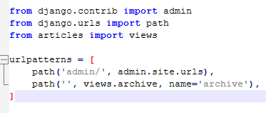

В articles создаем папку static и добавляем изображение
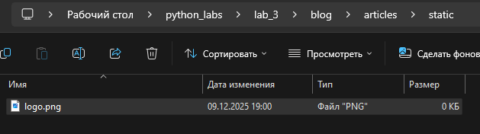
В settings.py
Проверка
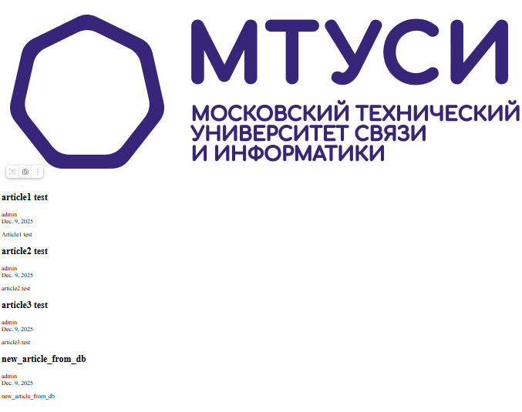
Задание
Откроем файл базы данных, где хранятся экземпляры статей текущего проекта, с помощью программы управления базами данных sqlite и добавим новую запись в блог через запрос sql
